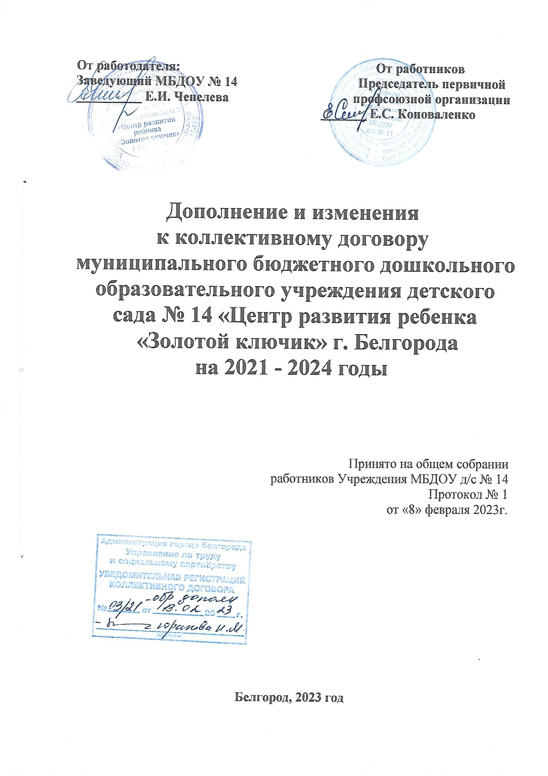
Работодатель в лице его представителя заведующего Чепелевой Е.И., действующего на основании Устава, с одной стороны, и работники в лице председателя первичной профсоюзной организации, учителя - логопеда Коноваленко Е.С., действующие на основании Устава Профессионального союза работников народного образования и науки Российской Федерации, утвержденного учредительным IСъездом Профсоюза 27 сентября 1990г., измененного VIIIСъездом Профсоюзом 14 октября 2020г., с другой стороны, на основании решения трудового коллектива в соответствии с ч. 2 ст. 43, ст. 44 Трудового кодекса Российской Федерации.
В соответствии со статьями 8, 9, 49 Трудового кодекса Российской Федерации Стороны пришли к соглашению:
1. Раздел 2 «Трудовой договор» коллективного договора дополнить пунктами 2.17, 2.18 следующего содержания:
« 2.17. В случае призыва работников на военную службу по контракту, по призыву по мобилизации или заключению контракта о добровольном содействии в выполнении задач, возложенных на Вооруженные силы Российской Федерации, действие трудовых договоров, заключенных между работниками и работодателем, приостанавливается на период прохождения работниками военной службы или оказания ими добровольного содействия в выполнении задач, возложенных на Вооруженные Силы Российской Федерации.
В период приостановления действия трудовых договоров за работниками сохраняется место работы (должность). В этот период работодатель вправе заключить с другими работниками срочные трудовые договоры на время исполнения обязанностей отсутствующих работников по указанному месту работы (должности).
Работодатель не позднее дня приостановления действия трудового договора обязан осуществлять выплаты в размере не ниже средней заработной платы за счет средств бюджета городского округа «Город Белгород».
Действие трудовых договоров возобновляется в день выхода работников на работу.
Работники обязаны предупредить работодателя о своем выходе на работу не позднее, чем за три рабочих дня.
Работники в течение шести месяцев после возобновления действия трудового договора имеет право на предоставление им ежегодного оплачиваемого отпуска в удобное для него время независимо от стажа работы у работодателя.
2.18. Осуществлять ежемесячную выплату работникам по основному месту работы на период прохождения военной службы в Вооруженных силах Российской Федерации по контракту, по призыву по мобилизации или заключения контракта о добровольном содействии в выполнении задач, возложенных на Вооруженные силы Российской Федерации, в размере средней заработной платы за счет средств бюджета городского округа «Город Белгород».
Производить расчет размера средней заработной платы для назначения ежемесячной выплаты работникам в соответствии со статьей 139 Трудового кодекса Российской Федерации от 24 декабря 2007 года № 922 «Об особенностях порядка исчисления средней заработной платы».
2. В положение об оплате труда и стимулирования работников МБДОУ д/с № 14 г. Белгорода в Разделе 2 «Формирования фонда оплаты труда МБДОУ д/с № 14» коллективного договора пункт 2.1.1, 2.1.2. изложить в следующей редакции:
2.1.1 Фонд оплаты труда педагогического персонала и прочего персонала формируется в соответствии с нормативами расходов на обеспечение государственных гарантий реализации прав на получение общедоступного и бесплатного дошкольного образования в дошкольных образовательных организациях, осуществляющих образовательную деятельность, согласно постановлению Правительства области от 30 декабря 2013 года N 565-пп «Об утверждении нормативов расходов и порядка перечисления местным бюджетам субвенций из областного бюджета на обеспечение государственных гарантий реализации прав на получение общедоступного и бесплатного дошкольного образования в дошкольных образовательных организациях, дошкольных группах образовательных организаций» из расчета на одного обучающегося в части оплаты труда с учетом поправочного коэффициента на отдельные малокомплектные дошкольные образовательные организации.
Формула для расчета:

ФОТ = N х К x Д х У, где:
N - норматив финансирования расходов на обеспечение государственных гарантий реализации прав на получение общедоступного и бесплатного дошкольного образования в дошкольных образовательных организациях, осуществляющих образовательную деятельность;
К - поправочный коэффициент для данной дошкольной организации, устанавливаемый нормативным правовым актом Правительства области на переходный период для отдельных малокомплектных дошкольных образовательных организаций (при отсутствии коэффициента — 1);
Д - доля фонда оплаты труда педагогического и прочего персонала в нормативе на обеспечение государственных гарантий реализации прав на получение общедоступного и бесплатного дошкольного образования в дошкольных образовательных организациях, осуществляющих образовательную деятельность;
У - количество обучающихся в дошкольной образовательной организации.
2.1.2. Формирование общего фонда оплаты труда прочего персонала по дошкольным образовательным организациям (ФОТпр.пер) на очередной финансовый год осуществляется по формуле:

ФOTпp.пep = ФОТб + ФОТст + ФОТц + ОТотп, где:

ФОТб - базовый фонд оплаты труда прочего персонала (фонд оплаты труда по базовым окладам всех категорий работников и фонд специальных гарантированных надбавок всех категорий работников);
ФОТст - стимулирующий фонд оплаты труда;
ФOTц - централизованный фонд стимулирования заведующего дошкольной образовательной организацией, который составляет до 15 процентов от общего фонда оплаты труда прочего персонала (базового и стимулирующего) (без учета ФОТотп).
В дошкольной образовательной организации формируется дополнительный фонд для оплаты замены работников, уходящих в отпуск, оплаты праздничных дней.
ФOToтп - фонд оплаты труда на замену работников, находящихся в отпуске, рассчитывается от заработной платы с учетом действующих нормативных документов следующим категориям работников: помощник воспитателя, заведующий, медицинский персонал, повар, шеф-повар, рабочий по стирке и ремонту спецодежды, подсобный рабочий, кладовщик, заместитель заведующего по административно-хозяйственной работе (части), делопроизводитель, вахтер, дворник, уборщик служебных помещений.
Объем стимулирующей части фонда оплаты труда прочего персонала определяется по формуле:
ФОТст = ФОТб x ш, где:
Ш - стимулирующая доля ФОТ прочего персонала.
Рекомендуемый диапазон ш - от 20 до 70 процентов. Значение «ш» определяется дошкольной образовательной организацией самостоятельно».
3. В положение об оплате труда и стимулирования работников МБДОУ д/с № 14 г. Белгорода в Разделе 5 «Расчет оплаты труда прочего персонала» 1 абзац пункта 5.2. изложить в следующей редакции:
5.2. «Стимулирующие надбавки устанавливаются по должности, занимаемой в соответствии с трудовым договором и с Положением о распределении стимулирующего фонда оплаты труда»;
4. Пункт 1 приложение № 1 положения об оплате труда и стимулирования работников МБДОУ д/с № 14 г. Белгорода изложить в следующей редакции:
№ п/п | Наименование категории | Гарантированные стимулирующие выплаты | Размер выплаты (руб., % от базового оклада)
1. | Педагогические работники и заведующие | За звания «Народный учитель», имеющим ордена и медали (медали К.Д.Ушинского), «За заслуги перед Землей Белгородской»  (I и II степени), «Заслуженный учитель»; | 3000 руб.
 |  | За отраслевые награды «Отличник народного просвещения», «Почетный работник общего образования Российской Федерации», «Почетный работник сферы образования Российской Федерации», «Почетный работник воспитания и просвещения Российской Федерации», «Отличник просвещения» | 500 руб.

5. В Приложение №2 «Положение об оплате труда и стимулирования работников муниципального бюджетного дошкольного образовательного учреждения детского сада №14 «Центр развития ребенка «Золотой ключик» г. Белгорода» внести следующие изменения в приложение № 3:

№  п/п | Наименование должностей работников дошкольных образовательных организаций | Размер базового должностного оклада в рублях
2. Педагогические работники
2.1. | Инструктор по физической культуре:  - без квалификационной категории;  - I квалификационная категория;  - высшая квалификационная категория | 11 740  12 673  13 771
2.2. | Музыкальный руководитель:  - без квалификационной категории;  - I квалификационная категория;  - высшая квалификационная категория | 11 740  12 673  13 771
2.3. | Педагог-психолог, социальный педагог:  - без квалификационной категории;  - I квалификационная категория;  - высшая квалификационная категория | 12 682  13 653  14 816
2.4. | Воспитатель:  - без квалификационной категории;  - I квалификационная категория;  - высшая квалификационная категория | 11 740  13 653  14 816
2.5. | Учитель-дефектолог, учитель-логопед (логопед),  сурдопедагог, тифлопедагог:  - без квалификационной категории;  - I квалификационная категория;  - высшая квалификационная категория | 13 430  15 668  16 984
2.6. | Тьютор:  - без квалификационной категории;  - I квалификационная категория;  - высшая квалификационная категория. | 12 673  13 653  14 816
3. Специалисты и учебно-вспомогательный персонал
3.1 | Медицинская сестра (старшая медицинская сестра), инструктор по лечебной физкультуре:  - без квалификационной категории;  - II квалификационная категория;  - I квалификационная категория;  - высшая квалификационная категория | 9 614  9 798  10 263  10 733

6.Настоящее дополнительное соглашение подлежит направлению работодателем в семидневный срок с момента подписания на уведомительную регистрацию в соответствующий орган по труду.
7.Действие вышеуказанных изменений Коллективного договора на 2021-2024годы распространяется с момента их подписания на всех работников Работодателя.
